SEGMENT  NASTAVNA PRIPREMA ZA ČAS  PRIJEDLOG  (elementi nastavne pripreme) | OPIS  (u kratkim crtama) | NAPOMENA,  SPECIFIČNOSTI PRILOZI (izgled nastavnih listića, dodatni materijali, bilješke i sl.)
DATUM:

NASTAVNI PREDMETI/ I:  REDNI BROJ ČASA: | BJK/HJK/SJK, Moja okolina, Matematika  Likovna kultura
NAZIV NASTAVNE TEME | TEMA:  ČAROLIJA NAŠEG TIJELA  BJK/HJK/SJK: Usvajanje štampanih slova, ščitavanje i čitanje – Obrada velikog i malog štampanog slova S, s  Moja okolina: Higijena odjeće i obuće,obrada novog gradiva  Matematika: Skupovi i njihovi elementi, brojnost skupa – Broj 7  Likovna kultura: Tačka i linija - Slovo/broj (flomasteri)
ISHOD UČENJA/INDIKATOR | D. 1. 2. Prepoznaje organizaciju i osnovne osobine malih i velikih slova latinice i ćirilice pri čitanju i pisanju.  D. 1. 2. 3. Piše velika i mala štampana slova latinice, riječi i rečenice.  B. 1. 3. 2.  Opisuje značaj lične higijene.  A. B. D 1. 1.  Razlikuje svojstva i odnose skupova u različitim formama prikazivanja i primjenjuje ih prilikom rješavanja problemskih situacija.  UMP – 1. 2. 1. 1. Upotrebljava ponuđene likovne medije i tehnike.
AKTIVNOSTI  (navoditi aktivnosti učenika) | BJK/HJK/SJK  Aktivnost 1.  Priča „Snjeguljica i sedam patuljaka“  Čitanje i kratka analiza. (Alternativa je i gledanje crtanog filma na videu) (7 minuta)  Razgovor o priči kroz strategiju Veliko 4 ključna pitanja:  - O čemu se govori u ovoj priči?  - Zašto je Snjeguljica otišla od kuće?  - Koga je Snjeguljica upoznala u šumi?  - Kako su je patuljci prihvatili?  Aktivnost 2.  Glasovna analiza riječi, izdvajanje riječi u kojima čuju glas s.  Igrica „Gdje čuješ glas s?“ – pljesni rukama, pucketaj prstima, potapši koljena, okreni glavu desno (dijelovi tijela).  Izgovaram riječi iz priče: Snjeguljica, patuljci, sedam, kosa, sto, krevet, nos, ogledalo... Učenici uočavaju poziciju glasa S u riječima.  Koje dijelove tijela smo koristili u igri?  Aktivnost 3.  Usvajanje grafičke strukture velikog i malog štampanog slova S, s.  Rad na nastavnom listu – uočavanje pozicije glasa S u riječima – slikama, vježba pisanja slova S, s.  Rad u udžbeniku i svesci. Na kraju pisanja u svesci imaju zadatak da nacrtaju SMJEŠKA i da ga oboje.  Moja okolina – Želite li sada čuti priču o tome kako je Snježana pomogla patuljcima? Slušajte kako!  Kada bi patuljci otišli u rudnik da rade, Snjeguljica je ostajala sama u kući. Čistila je kuću, prala njihovu odjeću, pospremala njihove krevete, kuhala im hranu. Patuljci su postali zahvalni Snjeguljici jer im kuća nikada nije bila ljepša. Odjeća i obuća im je uvijek bila čista. Uskoro su i sami počeli da pomažu Snjeguljici. Trudili su se da kuću ne ostavljaju neurednu. Snjeguljica im je svojim ponašanjem pomogla da shvate koliko je važna čistoća. Ujutro se više nisu lijenili za buđenje. Takmičili su se ko će prvi oprati zube, ko će se prvi istuširati, ko će se prvi umiti i oprati ruke sapunom, a najviše su bili ponosni na svoje čizme koje su svake noći čistili i kao da im je bilo lakše hodati u njima cijeli dan. Snjeguljica je patuljke naučila nešto važno.  Šta je to, djeco? (čistoća – higijena)  Razgovor o higijeni odjeće i obuće – ko treba da o tome vodi računa. Nacrtaj u svesku svoju najdražu odjeću i obuću. Oboji tako da izgleda uredna i čista.  Matematika  Aktivnost 1.  Analiza ilustracije na kojoj je sedam patuljaka (7 čizama, 7 kreveta).  (Prilog 1)  Pravimo skupove od 7 elemenata.  (Prilog 2)  Aktivnost 2.  Usvajanje grafičke strukture broja 7.  Aktivnost 3.  Rad na nastavnom listu – formiranje skupova od 7 elemenata (odjeća i obuća – čistoća).  Rad u udžbeniku ili radnoj svesci.  Likovna kultura  Aktivnost 1.  Rad u grupama – 3 grupe po 7 učenika  Svaka grupa različitom crtačkom tehnikom crta (svaki član grupe flomasterima crta neki dio odjeće ili obuće, ali tako da budu različiti – na kraju formiraju skup od 7 dijelova odjeće, ali da paze da crtaju odjevne predmete za ruke, za glavu, za trup, za noge). U bojenju koriste izvedene boje – zelenu, ljubičastu i narandžastu.  - Izložba učeničkih radova i analiza. | LINK:  https://www.youtube.com/watch?v=E6GjByOfHgE  - Prilog  - Posmatraju ilustraciju i uočavaju bića i predmete na slici gdje čuju glas S, brojnost. (Prilog 1)  - Grupni rad – bojimo sličice i formiramo skupove.  - Nastavni list ( Prilog 3)  - Nastavni list ( Prilog 4)  - flomasteri, list A4,
VREDNOVANJE | Učeničko zalaganje u radu i pravilno izvršavanje datih zadataka. Formativna procjena za BJK/HJK/SJK i Matematiku.  Nastavni list  Rad učenika u grupi
ZADAĆA
(nije obavezan segment)
IZVORI | pametnica.harfa.hr  bontontv.com  Link:  https://www.youtube.com/watch?v=E6GjByOfHgE
NASTAVNIK/AUTOR | Implementatori u prvom razredu iz osnovnih škola općina Hadžići, Ilidža i Trnovo uz pomoć člana tima za podršku Hajrudina Neradina.

PRILOZI
Prilog – individualan rad
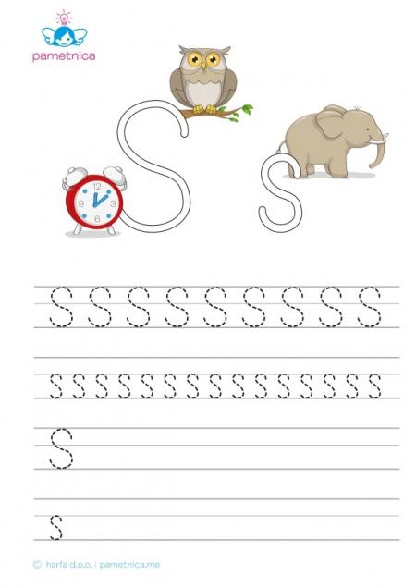
Prilog 1. Svaka grupa ima sliku na stolu – imenuju bića i predmete i određuju one u kojima se čuje glas S.
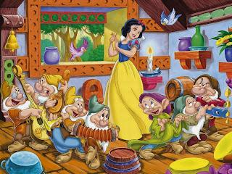

Prilog 2
- grupa
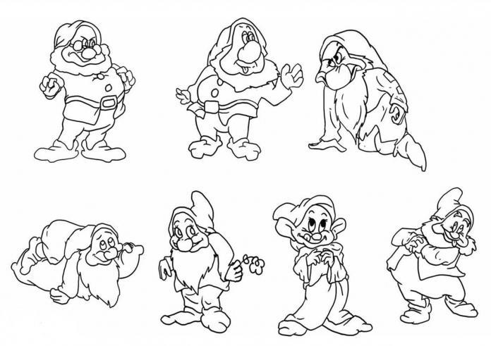
- Učenici dobiju po jednog patuljka da oboje u grupi; formiraju skup od 7 patuljaka.
- grupa
- Pred grupom je 8 čizmica, trebaju obojiti 7 i formirati skup.
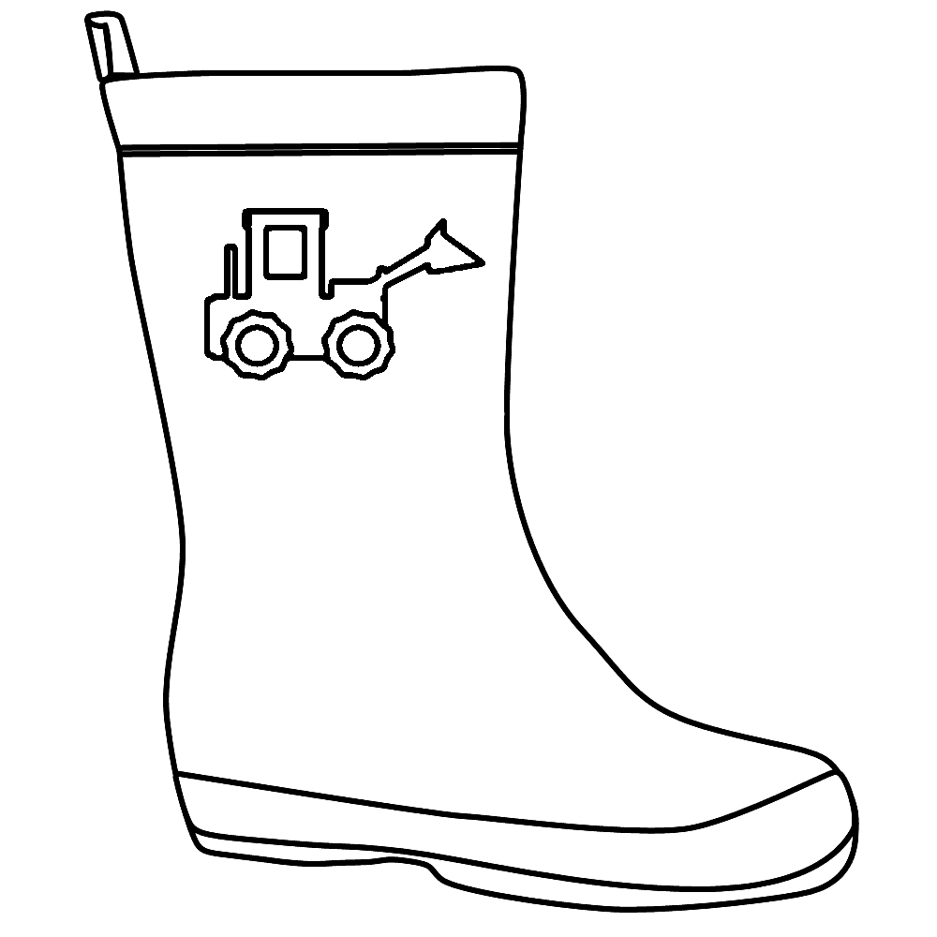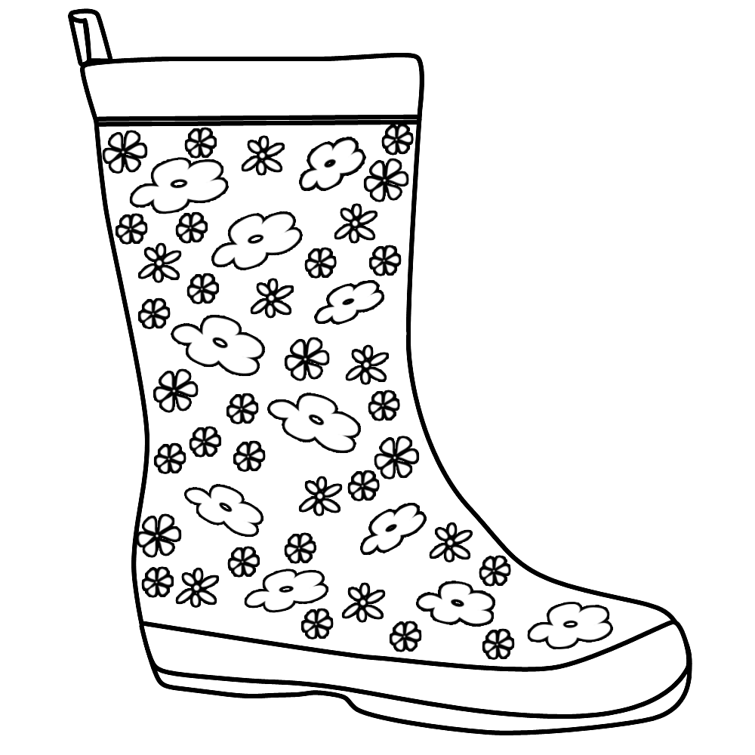


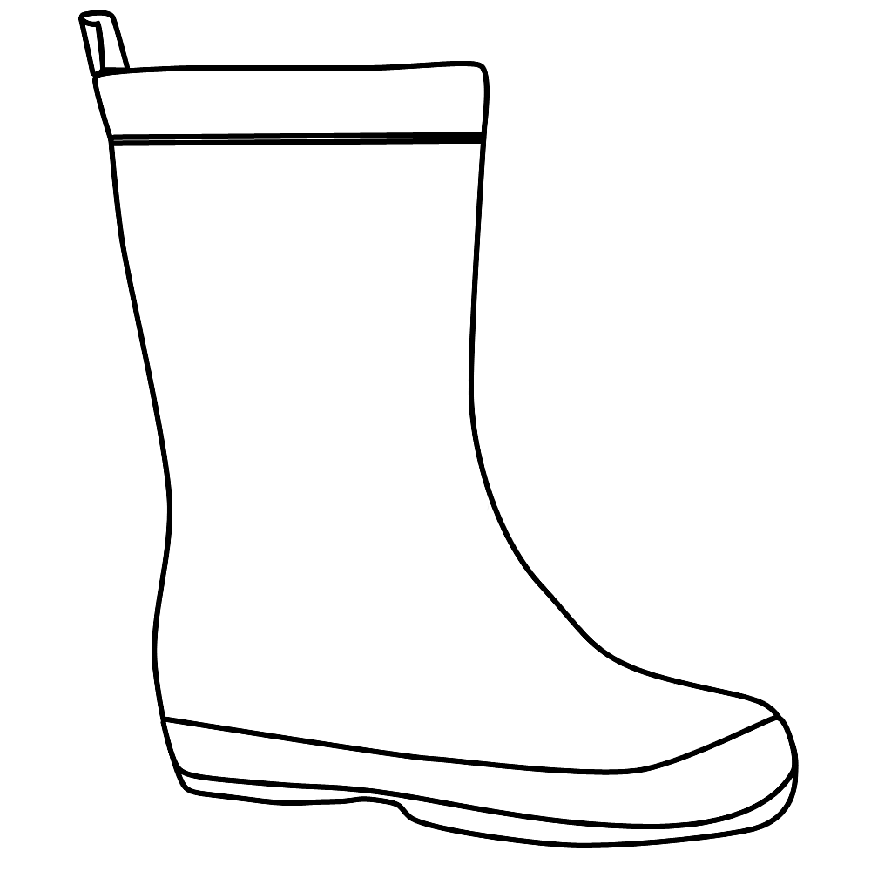

- grupa
- Pred grupom je 6 kreveta, a trebaju formirati skup od 7 kreveta. Šta će uraditi?

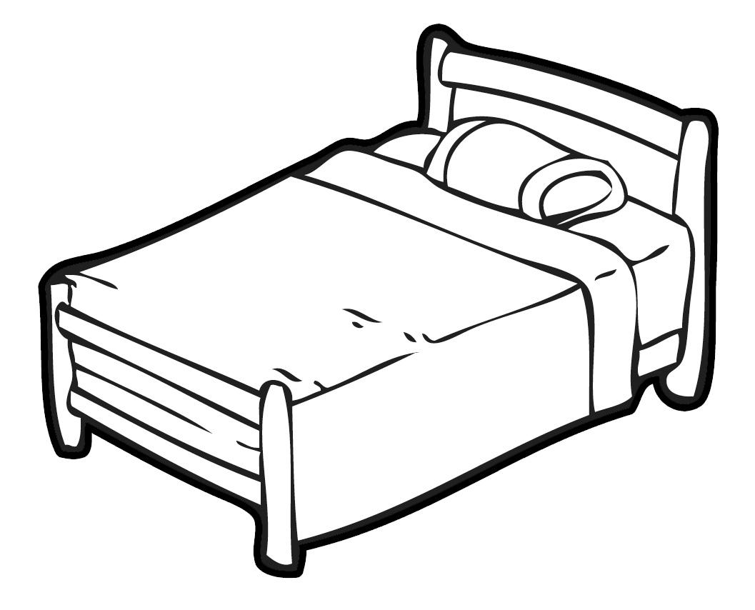


Prilog 3.
- Isprintati svakom učeniku da vježba pisanje broja 7 i da oboji…
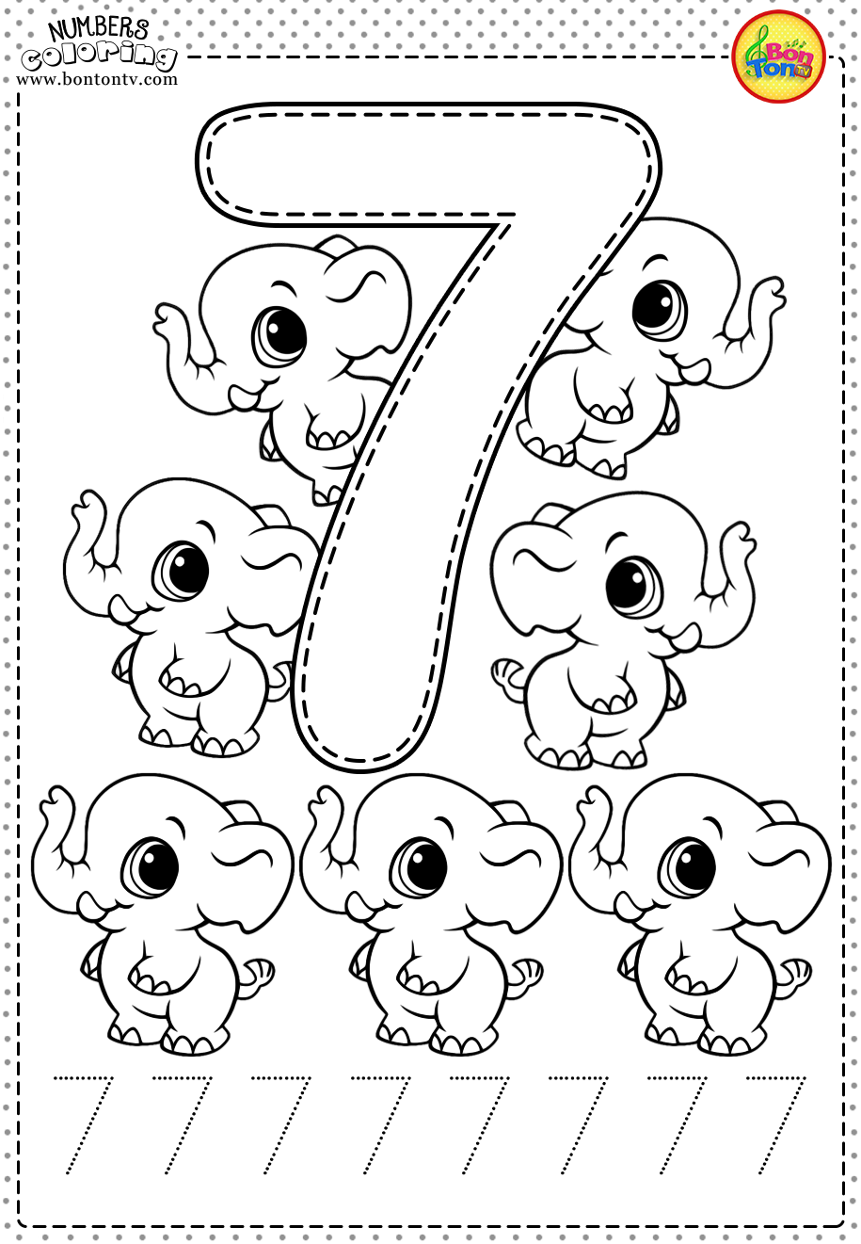

Prilog 4.
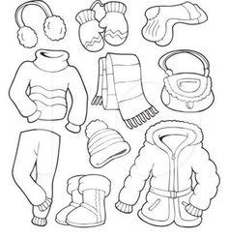
Oboji odjeću tako da formiraš skup obojene odjeće od 7 elemenata.

Prilog 5. Formativna procjena za nastavne predmete Bosanski jezik i Matematika

KRITERIJI | ISPOD STANDARDA | STANDARDNI NIVO | IZNAD STANDARDA
Piše velika i mala štampana slova latinice, riječi i rečenice. | Uz pomoć nastavnika piše velika štampana slova latinice, teže mala štampana slova. | Piše velika i mala štampana slova latinice, riječi i rečenice. | Samostalno piše štampana slova latinice i od naučenih slova zapisuje i riječ.
Formira skup prema zadanom obilježju. | Imenuje elemente skupa i predstavlja skup crtežom. | Formira skup prema zadanom obilježju. | Formira skup prema zadanom obilježju i upoređuje prema brojnosti.

